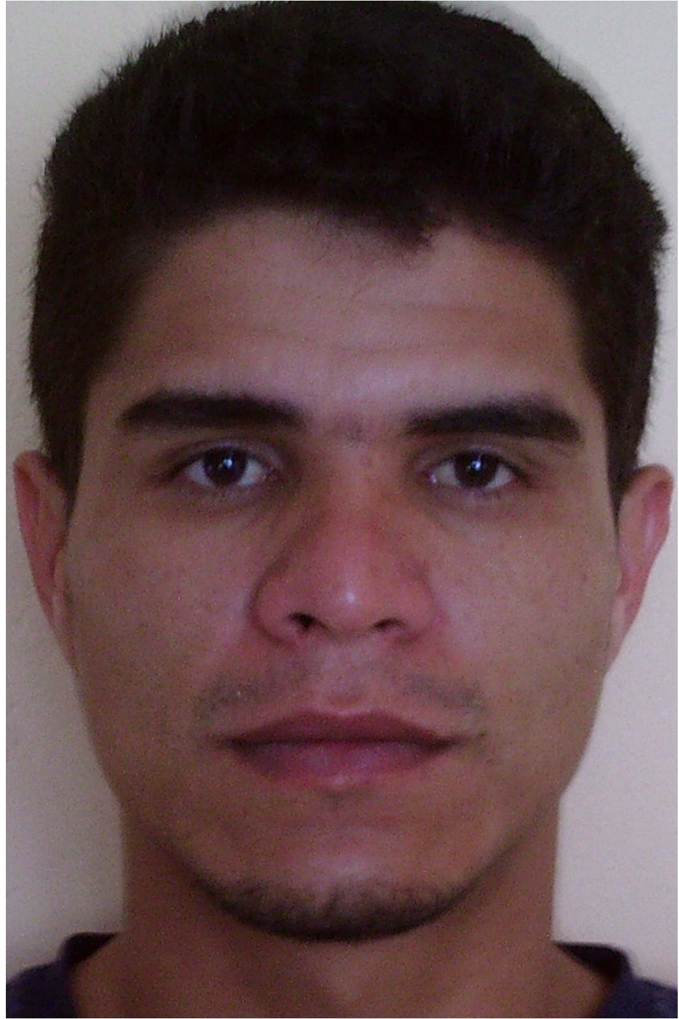
CURRICULUM VITAE

Rogério da Silva Souza

Rua: Auberto Espitez , 236 – Jardim do sol
Santa Rosa de Viterbo – SP Cep: 14.270.000
Tel: (16)3954-6724 Cel: (16) 93025263 (16) 81642633
Rogerio-srv@hotmail.com
DADOS PESSOAIS

Data Nascimento: 30/08/1983
Estado Civil: Casado
CNH: Cat: AE

ESCOLARIDADE

Ensino Médio Completo

CURSOS EXTRACURRICULARES

Curso: Técnico em Automação Curso: Instrumentação Industrial.
Entidade: Liceu Técnico Entidade: Autrônica
Cidade: Barretos – SP Cidade: Sertãozinho – SP

Curso: Automação Industrial Curso: Progamação Lógica para CLP.
Entidade: Autrônica Entidade: Autrônica
Cidade: Sertãozinho – SP Cidade: Sertãozinho – SP

Curso: Instrumentação Básica de Destilarias. Curso: Automação de Moendas.
Entidade: Autrônica Entidade: Autrônica
Cidade: Sertãozinho – SP Cidade: Sertãozinho – SP

Curso: Instrumentação Básica de Caldeiras.
Entidade:Autrônica
Cidade: Sertãozinho – SP

Curso: Segurança em Instalações e Serviços com Eletricidade NR-10
Entidade: Central Energética Moreno Açúcar e Álcool Ltda.
Cidade: Luiz Antônio – SP

EXPERIÊNCIA PROFISSIONAL

Empresa: Central Energética Moreno Açúcar e Álcool Ltda.
Cargo: Operador de Secador de Levedura
Período: 03/2007 a 9/2008

Empresa: Central Energética Moreno Açúcar e Álcool Ltda.
Cargo: Operador de Tubo Gerador
Período: 09/2008 a 06/2010

Empresa: Central Energética Moreno Açúcar e Álcool Ltda.
Cargo: Instrumentista
Período: 06/2010 a 11/2011

Empresa Atual: Elètrokal
Cargo: Instrumentista

OBS: Disponibilidade para residir em outras localidades

2012

